8、7、6加几
1.填空。
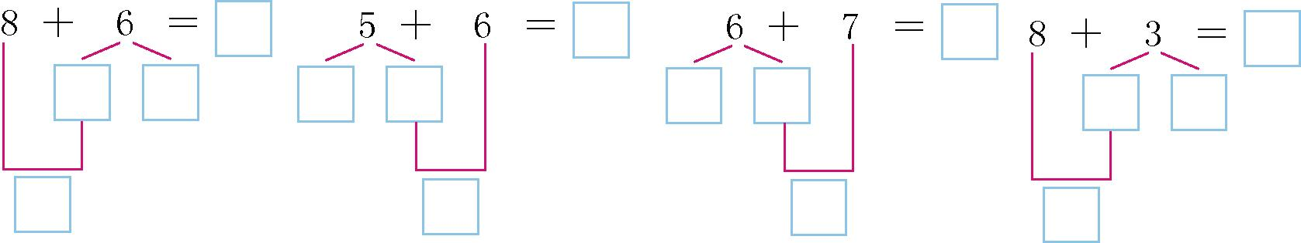
2.看图列式计算。
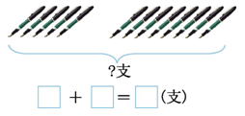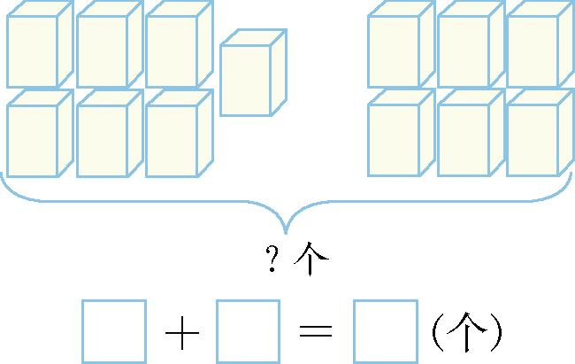
3.把正确结果涂上你喜欢的颜色。
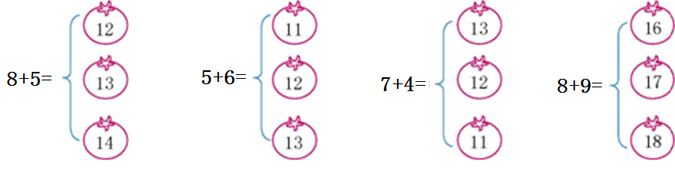
4. 在□里填上合适的数。
□+6=12 □+7=11 9+□=17
7+□=15 8+□=17 6+□=14

答案：
1. 14 11 13 11
2. 5+8=13 7+6=13
3. 13 11 11 17
4. 6 4 8 8 9 8

